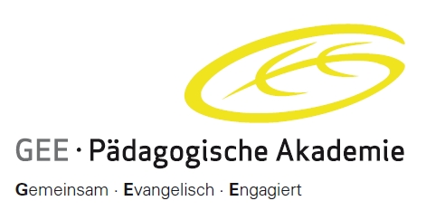
Studienseminar in Israel
vom 29. Mai bis 8. Juni 2014

Erinnern und Gedenken
Holocaust-Education und Menschenrechtserziehung
(Leitung: Gerda E.H. Koch, Projektleitung Christen und Juden – GEE-Pädagogische Akademie)

(Schriftliche) A N M E L D U N G an:

Gerda E.H. Koch, Wilhelmstr. 46, 45661 Recklinghausen, Fax 02361-66469, E-Mail: koch@gee-online.de und koch@kinderlehrhaus.de

Bei Anmeldung bis zum 10. Januar 2014 (und Flügen mit Air Berlin) gelten folgende Teilnahmebeiträge:

Teilnahmebeitrag: Für Lehrer/-innen im Schuldienst (und Mitglieder der Projektgruppe Holocaust-Education): 1.575,-- €
Für andere Interessierte: 1.750,--

Im Preis enthaltene Leistungen:
Flug mit Air Berlin, Unterkunft in Mittelklassehotels im Doppelzimmer mit Dusche/Bad/WC, Frühstück, (Einzelzimmerzuschlag auf Anfrage) i.d.R. Halbpension (Ausnahme: Tel Aviv), Transfers, Bus, örtlicher deutschsprachiger Guide, Eintritte, Seminarkosten/Honorare

Nicht im Preis enthalten:
ortsübliche Trinkgelder (ca. 60,-- €), Getränke, weitere Mahlzeiten und persönliche Ausgaben

Eine Anzahlung in Höhe von 400,-- € ist nach Bestätigung der Anmeldung zu leisten, das Konto wird angegeben. Der restliche Teilnahmebeitrag ist im April zu leisten, genaue Angaben folgen.

Juristischer Veranstalter: Reisebüro Brosseit, Saint-André-Str. 10, 41542 Dormagen

Hiermit melde ich mich verbindlich zu dem o.g. Studienseminar in Israel (Flüge mit Air-Berlin) an.
Mir ist bekannt, dass Kosten, die durch meinen Rücktritt von der Reise entstehen, von mir übernommen werden müssen.

Name, Vorname:

Anschrift:

Tel/Fax/E-Mail:

Schule/Schulform/Schulort/Fächer:

Ort, Datum, Unterschrift

